注册：SNJB0102
气 象 信 息 快 报
陕西省气象灾害应急指挥部办公室
陕西省气象局
2025年 第349期 2025年12月15日07时

昨日全省晴天间多云 今晨大部地区最低气温回升
昨日全省大部以晴天间多云天气为主，最高气温-1～14℃，最高白河14.4℃，西安站7.7℃。今晨（截至06时）全省大部最低气温回升2～13℃，升幅最大定边贺圈五兴庄13.3℃。今晨全省共101个区县2142监测站最低气温低于0℃，最低气温分布：陕北-20～1℃，最低神木锦界镇大树湾站-20.3℃；关中-10～3℃，最低旬邑马栏金盆站-9.9℃，西安站-1.0℃；陕南-8～7℃，最低洛南古城镇站-7.7℃（图1）。昨日至今晨榆林西部局地、关中西部局地和秦岭山区局地共13站出现7级及以上阵风，最高太白站24.3米/秒（9级）。
昨日至今晨全省共发布道路结冰黄色预警信号58期，大风蓝色预警信号1期。
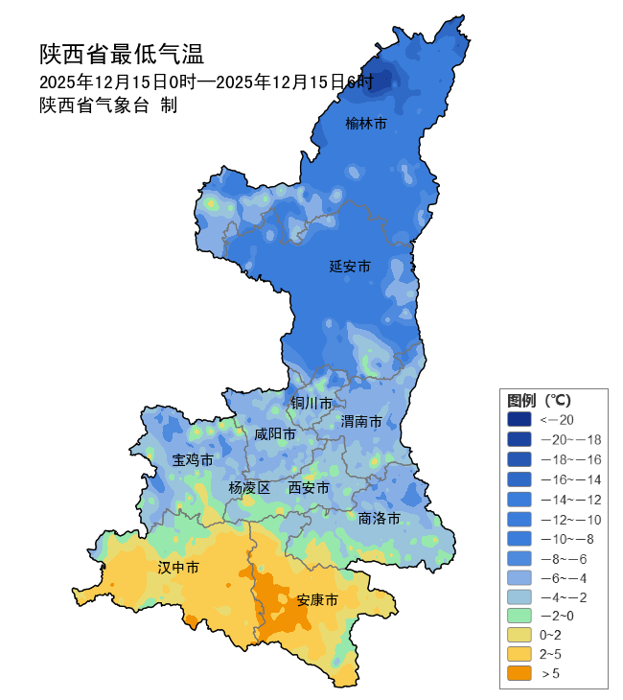
图1 15日00时-06时最低气温分布图

预计今日全省大部以晴到多云天气为主
预计今天白天：陕北、关中、陕南东部晴天间多云，陕南西部阴天转多云。今天晚上：全省晴天间多云。陕北西部有3～4级（3.4～7.9米/秒）偏西风，阵风5～6级（8～13.8米/秒）（图2）。今日吴起、志丹等地森林草原火险气象等级为3级（较高危险）（图3），需注意防范。
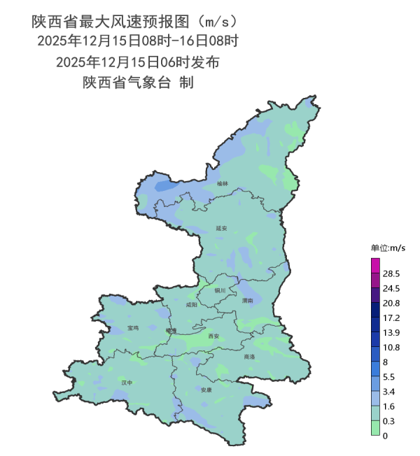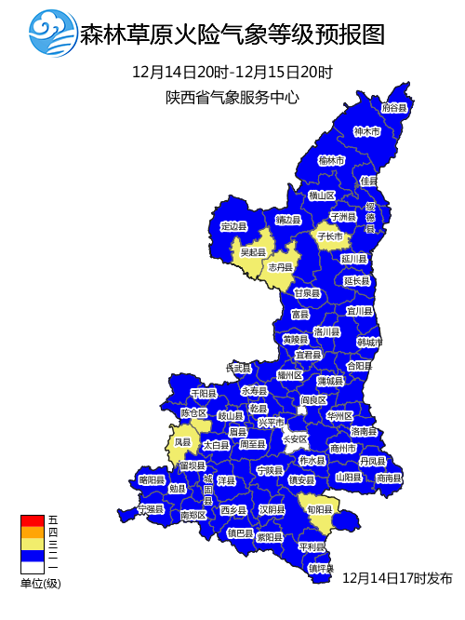
图2 15日08时-16日08时最大风速预报图 图3 15日森林草原火险气象等级预报图
16日：陕北、关中晴天间多云，陕南多云间晴天。陕北中西部有4级左右（5.5～7.9米/秒）西北风，阵风可达6级（10.8～13.8米/秒）。17日：全省晴天间多云。陕北西部有4级左右（5.5～7.9米/秒）偏南风，阵风6～7级（10.8～17.1米/秒）。18日：全省晴天间多云。19日：全省多云间晴天。20日：全省多云转阴天，陕北北部局地、秦岭山区有雨夹雪或小雪，关中南部、陕南有小雨或雨夹雪。陕北、关中北部有6～7级偏北风，全省大部日平均气温下降6～8℃、陕北北部局地可达12℃以上。21日：全省阴天，陕南南部局地有小雨或雨夹雪。22日：全省阴天，陕南东部部分地方有小雨或雨夹雪。陕北、关中北部有6～7级偏北风。23日：全省阴天转多云。24日：全省多云间晴天。后期天气趋势（25-28日）：受西北气流共同影响，全省以多云到晴天气为主。
主要城市天气预报
城市 | 今天白天 | 今天夜里 | 24h气温 | 24h—48h |  | 48h—72h
 |  |  |  | 天气 | 气温 | 天气 | 气温
西安 | 晴天 | 晴天间多云 | 1～10℃ | 多云 | 2～16℃ | 晴天转多云 | 1～11℃
榆林 | 晴天间多云 | 晴天间多云 | -10～6℃ | 多云转晴天 | -9～5℃ | 晴天 | -12～5℃
延安 | 晴天 | 晴天间多云 | -9～10℃ | 多云转晴天 | -7～9℃ | 晴天 | -9～9℃
宝鸡 | 晴天间多云 | 晴天转多云 | 1～15℃ | 多云转晴天 | 1～17℃ | 晴天转多云 | 0～10℃
咸阳 | 晴天 | 晴天间多云 | -3～9℃ | 多云 | -1～18℃ | 晴天转多云 | -2～11℃
渭南 | 晴天 | 晴天间多云 | -2～8℃ | 晴天转多云 | 0～13℃ | 晴天转多云 | 1～7℃
铜川 | 晴天 | 晴天间多云 | -1～8℃ | 多云转晴天 | 0～12℃ | 晴天转多云 | -1～10℃
杨凌 | 晴天 | 晴天转多云 | -4～9℃ | 多云 | -1～17℃ | 晴天转多云 | -2～11℃
汉中 | 多云间阴天 | 晴天转多云 | 2～14℃ | 多云 | 2～13℃ | 晴天转多云 | 2～13℃
安康 | 多云转晴天 | 晴天转多云 | 2～16℃ | 晴天转阴天 | 2～14℃ | 多云 | 1～15℃
商洛 | 晴天 | 晴天间多云 | -2～14℃ | 晴天转阴天 | 0～15℃ | 晴天转多云 | -1～14℃

报：省委、人大、政府、政协领导同志，省委、人大、政府、政协办公厅。
送：省委宣传部、省委网信办、省发展和改革委员会、省教育厅、省工业和信息化厅、省公安厅、省民政厅、省财政厅、省自然资源厅、省生态环境厅、省住房和城乡建设厅、省交通运输厅、省水利厅、省农业农村厅、省商务厅、省文化和旅游厅、省卫生健康委员会、省应急管理厅、西北能源监管局、省林业局、省广播电视局、省文物局、省人民防空办公室、省邮政管理局、省通信管理局、省军区、武警陕西省总队、省消防救援总队。
制作：牛亚萍 联系电话：81619177 手机：13572997958 邮箱：xyjzh@126.com


